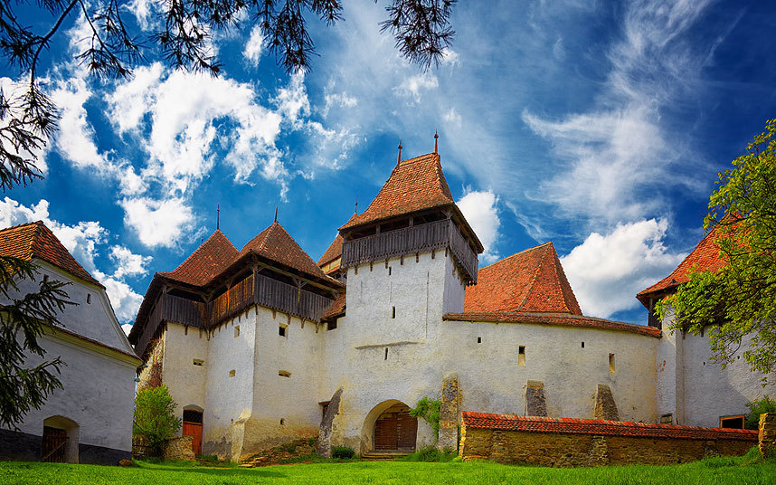
TARIF
1.200 LEI / persoana

Perioade circuitE
- 24 – 29 IULIE 2019
- 28 AUGUST – 02 SEPT 2019

TARIFUL INCLUDE
- Transport cu AUTOCAR modern, cu climatizare, clasificat minim 3*
- 5 CAZARI la hoteluri de 3* cu facilitati superioare
- Masa in regim DEMIPENSIUNE: mic dejun si cina
- EXCURSIILE prezentate in program
- GHID insotitor pentru intrega perioada

Tariful nu include
- Alte mese, taxe si cheltuieli personale
- Intrarile la obiectivele turistice, care insumeaza aproximativ 100 lei

Bine de stiut
- Supliment camera single: 300 lei (2 camere single alocate pe fiecare circuit)
- Persoanele care se inscriu singure si pentru care agentia nu gaseste partener, nu vor plati supliment
- Așezarea în autocar va fi realizată conform diagramelor, în funcție de ordinea înscrierii turiștilor;
- Copil 2 – 8 ani cazat in camera dubla cu doi adulti are reducere 300 lei;
- Grup minim: 40 persoane. Pentru grup intre 30 - 39 persoane platitoare, circuitul se va organiza, dar va trebui platit un supliment de 50 lei / persoana
- Avans la inscriere 450 lei / persoana;
- Organizatorul poate modifica traseul in functie de conditiile meteo si situatiile neprevazute, ordinea vizitelor se poate modifica, cu asigurarea vizitării tuturor obiectivelor incluse în program;
- Cazarea menționata în acest program poate fi modificata, în acest caz agenția oferind o alternativă similară;
- Cazari contractate pentru 2018:
- Targu Mures:
- Baile Felix:
- Geoagiu Bai:

IMPRESII TURISTI / GALERIE FOTO

*CIRCUITE FACUTE IN PLIN SEZON SI FARA OPTIONALE CONTRA COST

Program

Ziua 1 BUCURESTI – TARGU MURES
Intalnire cu reprezentantul agentiei la ora 06:00, in parcarea de la Parcul Izvor. Deplasare pe ruta Bucuresti – Brasov – Viscri – Targu Mures (350 km). TUR PANORAMIC SI PIETONAL IN LOCALITATEA V I S C R I (se vor vizita mesterii disponibili din sat, casele si BISERICA FORTIFICATA), TUR PANORAMIC SI PIETONAL IN ZONA CENTRALA A ORASULUI TARGU-MURES. Cina si cazare in Targu Mures.

Ziua 2 TARGU MURES – ORADEA
Mic dejun. Deplasare pe ruta Targu Mures – Cluj Napoca - Oradea (280 km). TUR PANORAMIC SI PIETONAL IN ZONA CENTRALA A ORASULUI CLUJ-NAPOCA (al doilea oras din Romania), POPAS PENTRU PRANZ PE MALUL LACULUI GILAU (se afla la contactul Muntelui Gilau cu dealurile periferice, pe raul Somesul Mic), MUZEUL MEMORIAL OCTAVION GOGA DIN CIUCEA (detine un patrimoniu imobil format dintr-un teren de 28.000 m2, pe care sunt amplasate 9 cladiri clasate în patrimoniul cultural national ca ansamblu monument istoric). Cina si cazare in Baile Felix.

Ziua 3 BAILE FELIX – ORADEA – BAILE FELIX
Mic dejun. Deplasare pe ruta Baile Felix – Oradea – Baile Felix (40 km). TUR PANORAMIC SI PIETONAL IN ZONA CENTRALA A ORASULUI ORADEA, cu vizitarea celor mai importante obiective din oras, RELAXARE IN BAILE FELIX LA STRANDURILE CU BAI TERMALE SAU LA AQUA PARCUL DIN STATIUNE. Cina si cazare in Baile Felix.

Ziua 4 BAILE FELIX – SATU MARE – BAILE FELIX
Mic dejun. Deplasare pe ruta Baile Felix – Carei – Satu Mare – Baile Felix (300 km). Se viziteaza: CASTELUL KAROLYI DIN CAREI (o splendidă bijuterie arhitecturala recent restaurată. Este considerat un adevarat “Peleş al Transilvaniei” si a avut o istorie zbuciumată, fiind distrus si restaurat in mai multe randuri), TUR PANORAMIC SI PIETONAL IN ZONA CENTRALA A ORASULUI SATU MARE, cu vizitarea celor mai importante obiective din oras (Muzeul de Arta). Cina si cazare in Baile Felix.

Ziua 5 BAILE FELIX – GEOAGIU BAI
Mic dejun. Deplasare pe ruta Baile Felix – Arad – Geoagiu Bai (370 km). TUR PANORAMIC SI PIETONAL IN ZONA CENTRALA A ORASULUI ARAD, cu vizitarea celor mai importante obiective din oras (Muzeul de Arta, Palatul cultural). Cina si cazare in Geoagiu Bai.

Ziua 6 GEOGIU BAI - BUCURESTI
Mic dejun. Deplasare pe ruta Geoagiu-Bai – Bucuresti (430 km). O ZI IN NATURA PE TRANSFAGARASAN (Cabana Balea Cascada, Cabana Balea Lac, Barajul Vidraru) SAU TRANSALPINA (daca restrictiile rutiere devin mai permisive). Sosire in Bucuresti in jurul orei 21.00.
TARA CRISANEI – BAILE FELIX
Bucuresti – Viscri – Targu Mures – Cluj – Oradea – Baile Felix – Carei – Satu Mare – Arad – Geoagiu Bai – Transalpina
Program marca beldi tours efectuat anual incepand cu 2018

